JOBSHEET 4
PEMILIHAN 1

Nama Lengkap | Muhammad Habiburrahman Rosdiansyah
NIM | 264107020025
Absen | 22
Prodi/ Kelas | Teknik Informatika/1C

2.1 Percobaan 1: Penerapan IF dan IF-ELSE untuk Mencetak KRS
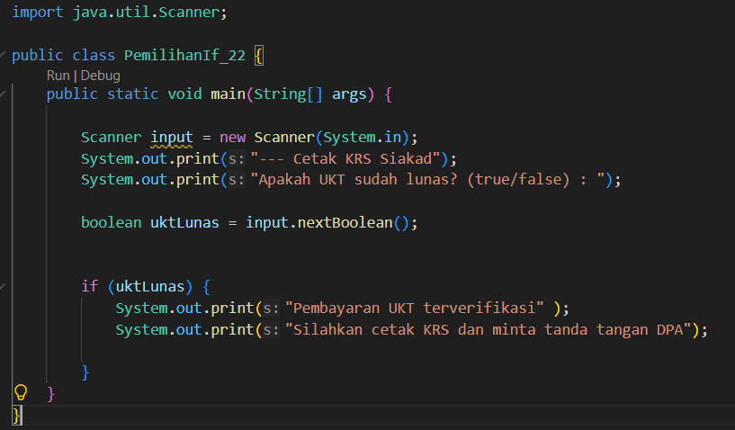
Pertanyaan
- Nilai apa yang harus dimasukkan agar kedua baris di dalam blok IF ikut tercetak? Jelaskan mengapa hanya nilai tersebut yang diterima!
Jawab :
Variabel uktLunas adalah tipe data boolean sehingga hanya menyatakan true dan false. Hanya dua baris didalam IF yang tercetak karena bernilai true.
- Jalankan program, lalu masukkan false. Baris mana saja yang tercetak dan baris mana yang tidak? Jelaskan alur eksekusinya ketika kondisi IF bernilai false!
Jawab :
Tidak tercetak, karena didalam program tidak ada blok false/else. Program hanya mencetak saat dinyatakan benar/true.

- Jalankan program, lalu masukkan TRUE (huruf kapital) dan ya. Apa yang terjadi pada masing-masing input? Jika program berhenti dengan error, jelaskan penyebabnya!
Jawab :
Input TRUE:
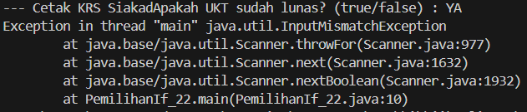
input ya:

Jika memasukkan input TRUE program membaca dan ditanyakan dengan benar. Sebaliknya, jika memasukkan input ya program tidak bisa membaca dan menyatakan dengan benar, karena tidak ditanyakan sebagai tipe data boolean yang valid
- Sistem perlu memberikan informasi apabila pengguna memasukkan nilai false, maka terdapat keluaran “Registrasi ditolak. Silakan lunasi UKT terlebih dahulu”. Modifikasi program tersebut dengan menambahkan struktur ELSE, , lalu tunjukkan hasil run untuk input true dan false!
Jawab :
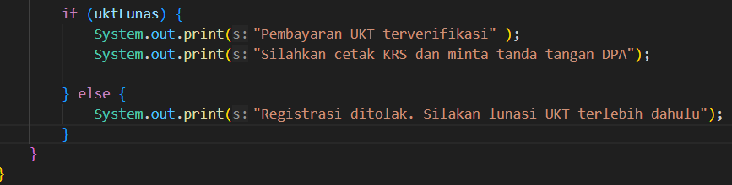

Jadi, apabila pengguna memasukkan nilai false, maka dinyatakan ” Registrasi ditolak. Silakan lunasi UKT terlebih dahulu”.
2.2. Percobaan 2: SWITCH-CASE untuk Mencetak KRS
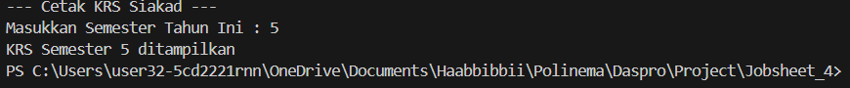
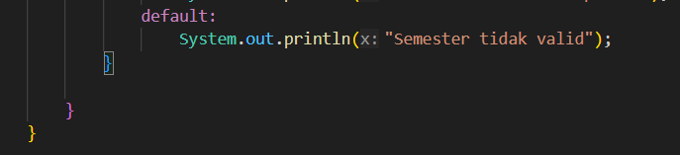
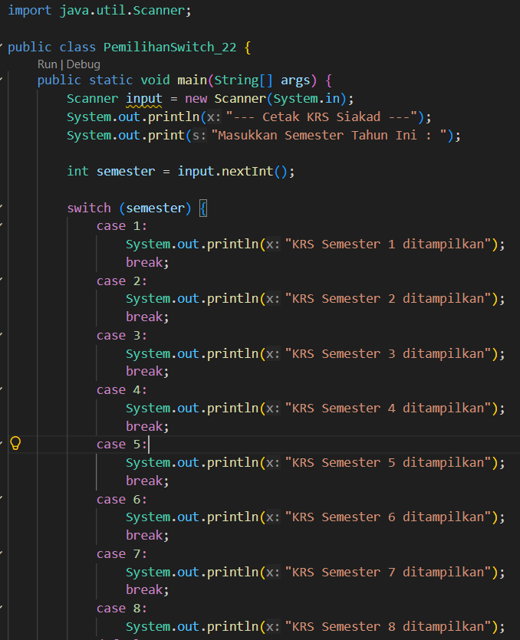

Pertanyaan :
- Hapus perintah break; pada case 5, lalu compile dan jalankan kembali program dengan masukan 5. Tuliskan keluaran yang muncul, lalu jelaskan apa fungsi break pada struktur SWITCH-CASE berdasarkan hasil percobaan Anda! Kembalikan kode seperti semula setelah selesai
Jawab :
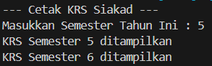
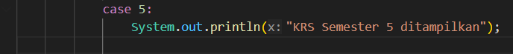

Fungsi break adalah untuk memberhentikan case yang dijalankan, agar semua case tidak ditampilkan saat pengguna melakukan input.
- Jalankan program dengan masukan 10, lalu dengan masukan 0. Apa keluaran yang muncul pada kedua percobaan tersebut? Berdasarkan hasil itu, jelaskan peran default dan apa yang akan terjadi pada program jika bagian default dihapus!
Jawab :
Input 10 :
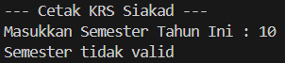
Input 0 :
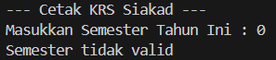
Jadi saat menginput program selain case yang di program tidak akan bisa memunculkan casenya. Peran default juga untuk menampilkan keterangan, mengapa input 10 dan 0 tidak bisa ditampilkan (Semester tidak valid).
- Ganti tipe data variabel semester menjadi double, lalu compile programnya. Apakah program berhasil dicompile? Tuliskan pesan error yang muncul dan jelaskan penyebabnya. Sebutkan tipe data apa saja yang boleh digunakan sebagai ekspresi pada switch!
Jawab :
Program tidak bisa dijalankan atau error. Karena, switch tidak mengizinkan tipe data double. Tipe data yang bisa digunakan pada program switch adalah byte, char, short, int, string dan enum.
- Buat file baru dengan nama PemilihanIfElseNoPresensi.java. Ubah program cetak KRS yang menggunakan SWITCH-CASE tersebut ke dalam bentuk IF - ELSE IF - ELSE, dengan ketentuan keluaran program harus sama persis dengan versi SWITCH-CASE, termasuk untuk masukan yang tidak valid. Menurut Anda mana yang lebih mudah dibaca untuk kasus ini, dan mengapa?
Jawab :
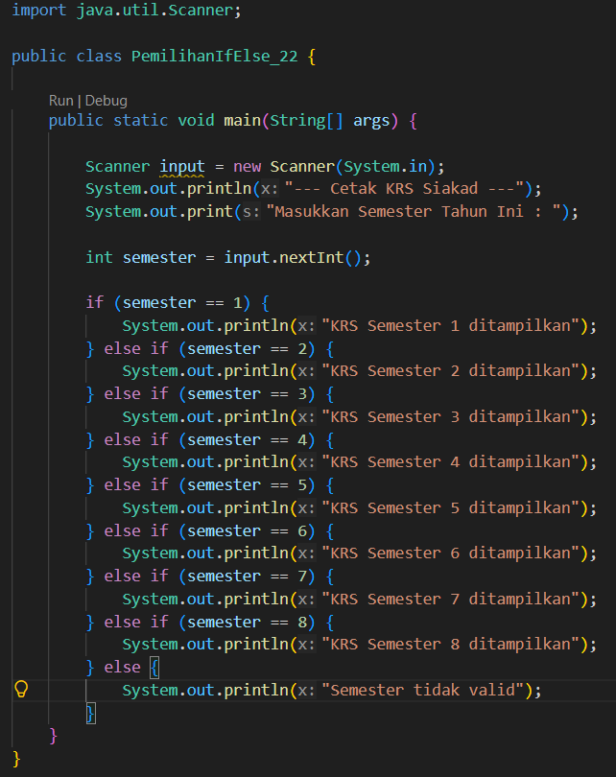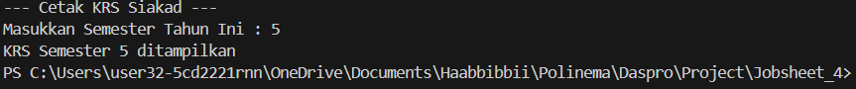
Hasil cetak KRS menggunakan IF - ELSE IF – ELSE sama dengan hasil cetak switch-case. Menurut saya, yang mudah dibaca adalah switch-case, karena lebih simple penulis programnya

Tugas
- Buka kembali file PemilihanIfNoPresensi.java. Ubah struktur pemilihan IF-ELSE pada program tersebut menjadi Ternary Operator, dengan ketentuan:

Hasil keputusan ditampung terlebih dahulu ke dalam sebuah variabel bertipe String bernama pesan, kemudian dicetak menggunakan satu perintah System.out.println()
Keluaran program harus sama persis dengan program aslinya
cSimpan dengan nama file Tugas1PemilihanNoPresensi.java
Menurut Anda, kapan Ternary Operator lebih baik digunakan dibanding IF-ELSE, dan kapan sebaiknya tidak?
Jawab :
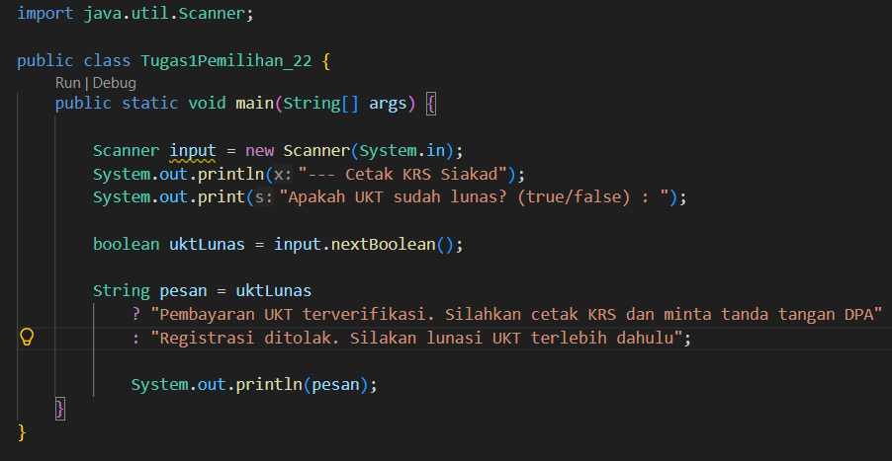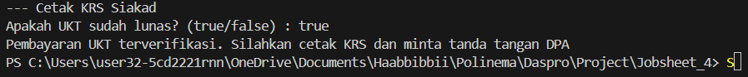
Jadi, hasil output program menggunakan Ternary Operator tidak mengubah programnya, tetapi merubah pesan yang disampaikan, sehingga sama dengan hasil output program if-else.
- Perhatikan flowchart berikut.
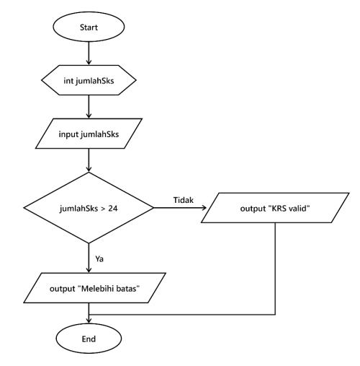
Sebuah sistem KRS memvalidasi jumlah SKS yang diambil mahasiswa, di mana batas maksimal yang diizinkan adalah 24 SKS. Implementasikan flowchart tersebut ke dalam kode program Java menggunakan struktur pemilihan IF-ELSE, lalu simpan dengan nama file Tugas2PemilihanNoPresensi.java!
Jawab :
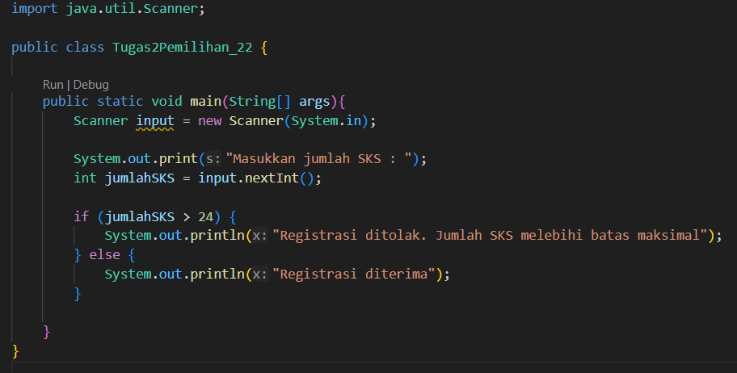
Jadi, jika input <24 registrasi diterima. Jika input >24 maka, registrasi ditolak dan jumlah SKS melebihi batas maksimal.
- Pada pertemuan Mata kuliah Dasar Pemrograman, Anda telah membuat flowchart dan pseudocode untuk dua kasus pada slide Latihan (halaman 33). Kini implementasikan keduanya ke dalam bahasa Java, dengan ketentuan sebagai berikut.

- Pada Soal 1 — Sistem Parkir, gunakan struktur pemilihan IF-ELSE dan beri nama file TugasParkirNoPresensi.java
- Pada Soal 2 — Mesin Antrean Akademik, gunakan struktur pemilihan SWITCH-CASE dan beri nama file: TugasAntreanNoPresensi.java.

Selain itu, kode program wajib menyertakan bagian default untuk menangani kode di luar 1–4 dengan pesan "Kode layanan tidak tersedia"
Jawab :

Soal nomor 1 – Sistem Parkir :
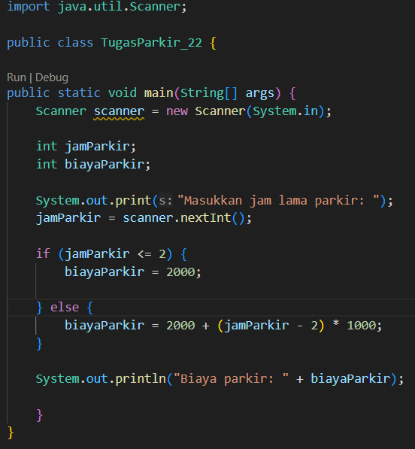
Jadi, jika input menyatakan <2 jam maka tarif parkir tetap Rp2000. Jika >2 jam maka tarif parkir ditambah Rp1000.
Soal nomor 2 - Mesin Antrean Akademik
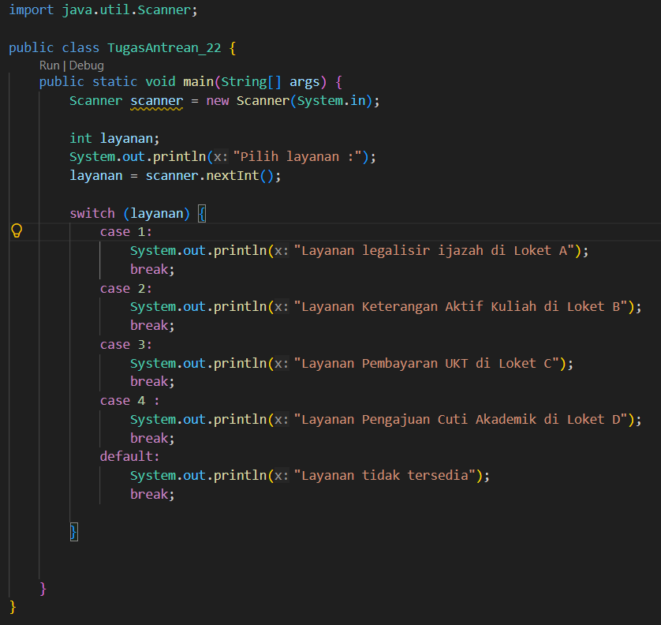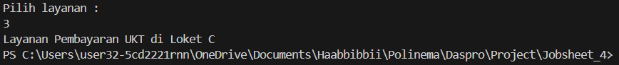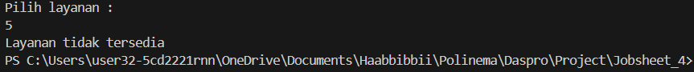
Jadi, jika memasukkan layanan pada case 1, case 2, case 3 dan case 4, program akan menampilkan hasil yang benar. Akan tetapi, jika memasukkan layanan selain case tersebut program akan menampilkan default (layanan tidak tersedia).

